Win10更新至20H2版本操作流程說明

- 開啟Windows 10 控制台
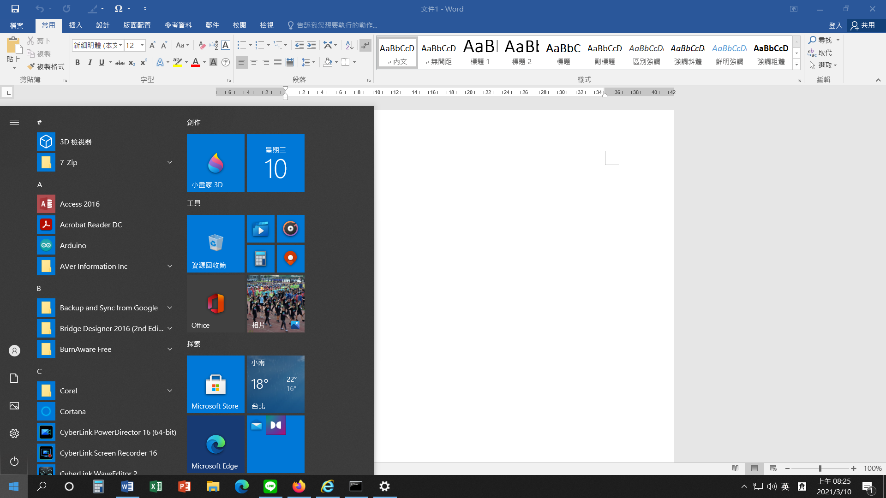
2
1

- 開啟更新與安全性
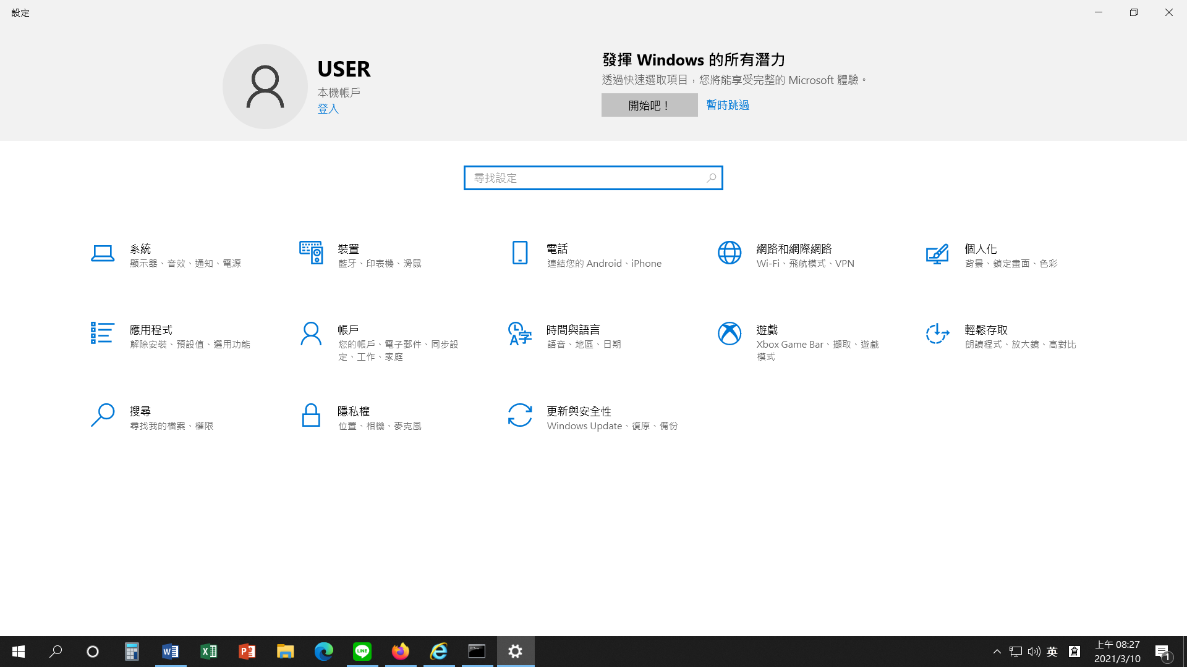

- 如果發現版本不是20H2的話，請點選下載並安裝
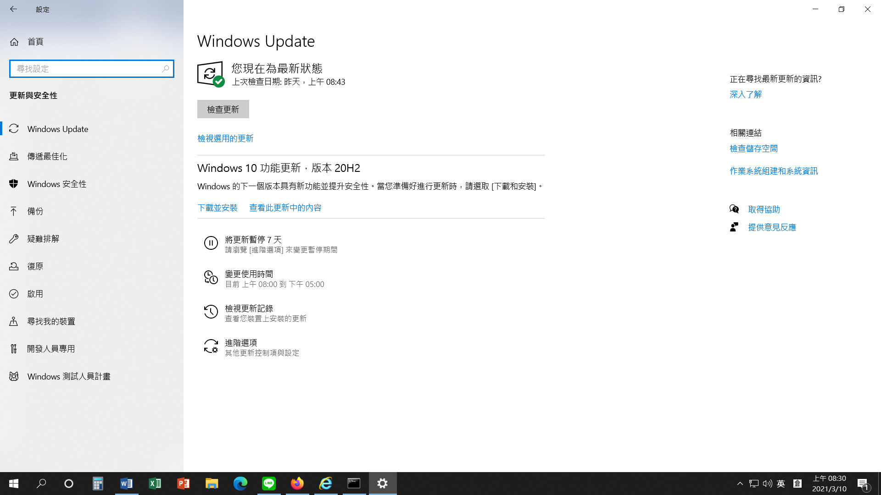
2
1

- 裝完後必須重新開機一次
